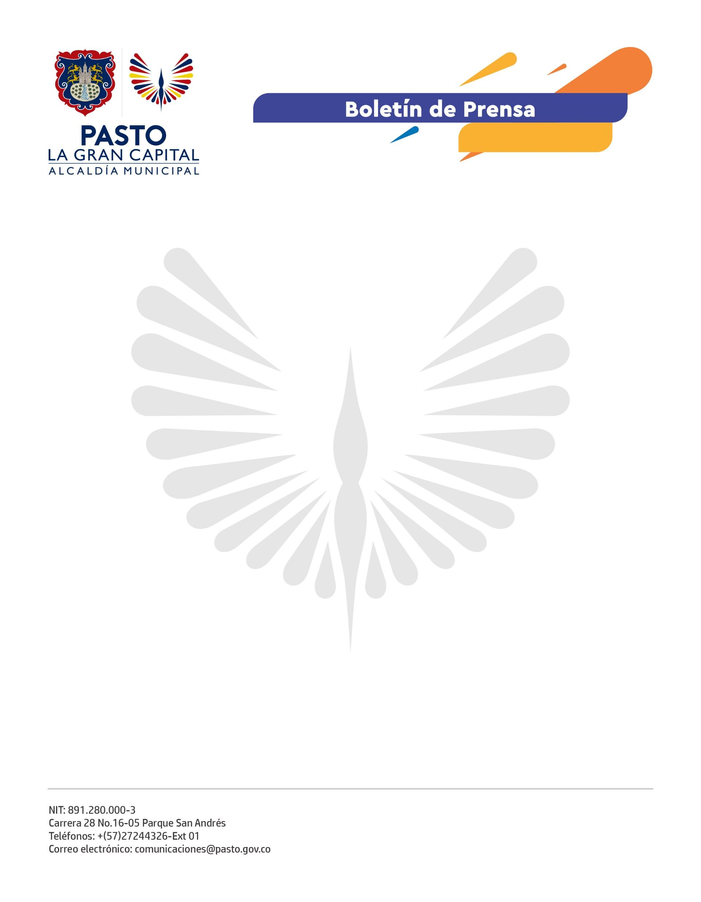
No. 597
29 de septiembre de 2022

ALCALDÍA DE PASTO CAPACITÓ A REPRESENTANTES DEL SECTOR EDUCATIVO Y DE EMPRESAS DE TRANSPORTE PÚBLICO EN PLANES DE MOVILIDAD ESCOLAR Y PLANES ESTRATÉGICOS DE SEGURIDAD VIAL
En el marco de la Semana de la Movilidad Sostenible 2022, la Alcaldía de Pasto, a través de la Secretaría de Tránsito y Transporte, llevó a cabo un espacio de capacitación y actualización en Planes de Movilidad Escolar y Planes Estratégicos de Seguridad Vial.
En la jornada participaron rectores, coordinadores y docentes de diversas instituciones educativas públicas y privadas del municipio, así como gerentes de las empresas de transporte público.
El coordinador del Equipo de Seguridad Vial, Moisés Narváez, indicó que, con los planes de movilidad escolar, los planteles educativos pueden identificar sus fortalezas y debilidades para implementar estrategias que minimicen los riesgos de siniestralidad vial.
“Con estos ejercicios queremos involucrar a toda la comunidad educativa en la implementación de estos planes que, entre otros aspectos, contemplan cátedras o espacios destinados a la formación en seguridad vial para estudiantes y padres de familia, recomendaciones sobre vehículos seguros, uso del casco y el cinturón, y regulación de la velocidad”, precisó el funcionario.
De otra parte, explicó que con apoyo de la Agencia Nacional de Seguridad Vial se priorizaron las instituciones ubicadas sobre la vía Panamericana, teniendo en cuenta la compleja situación de movilidad que se presenta en esta zona donde a diario transitan alrededor de 18 mil personas, para la formulación e implementación de los Planes Estratégicos de Seguridad Vial.
Al término de la jornada el docente de la I.E.M. Gualmatán, Fernando Galarza, resaltó la pertinencia de este espacio y señaló que salvaguardar la vida de estudiantes y padres de familia debe ser un tema prioritario en todas las instituciones del municipio.

